1）先进行网站注册
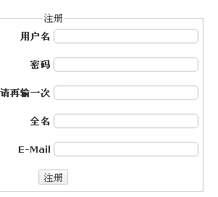

2）注册后登录后回到论文评审页面点击“编辑本页”
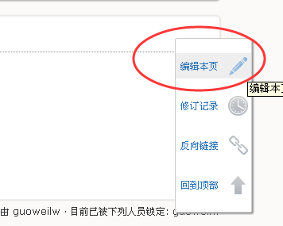

3）在内容窗口，点出新的一行之后点击“插入图像或者其他文件”上传附件。附件格式用word或者PDF（不要以图片格式上传），请先更改为英文或数字命名的方式，大小限制在10M内。
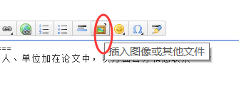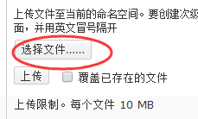
- （b）
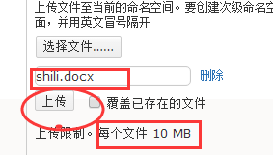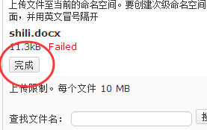
（c） （d）

4）如上传后出现如下提示【如没有下图的提示，直接进行5）步骤】，那么请点击左侧的“10huiyi”目录下的“lunwen”，就可以发现刚刚上传的“shili.docx”文件。
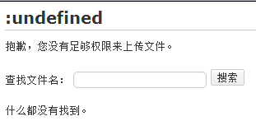

5）在刚刚上传的“shili.docx”文件上双击（如果提示的文件太多，可以“搜索功能”搜索）
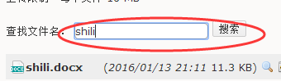

6）在进入编辑界面后，在“|”的位置后面填写文章题目，并在后面补全单位和作者，最后用\\结尾。
